**Mesure 20%**

* Une table a la forme d’un octogone régulier de 58 cm de côté. On désire coller une moulure sur le contour de cette table. Détermine combien il en coûtera pour faire cette modification sachant que la moulure se vend 12,85$ le mètre. H2

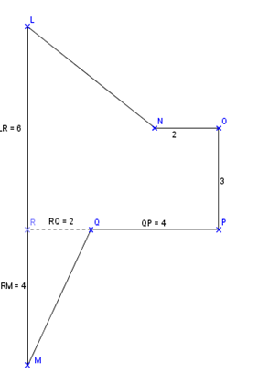

* Trouve l’aire de la figure suivante. H2
* Calcule est l’aire et le périmètre de la figure suivante? H3

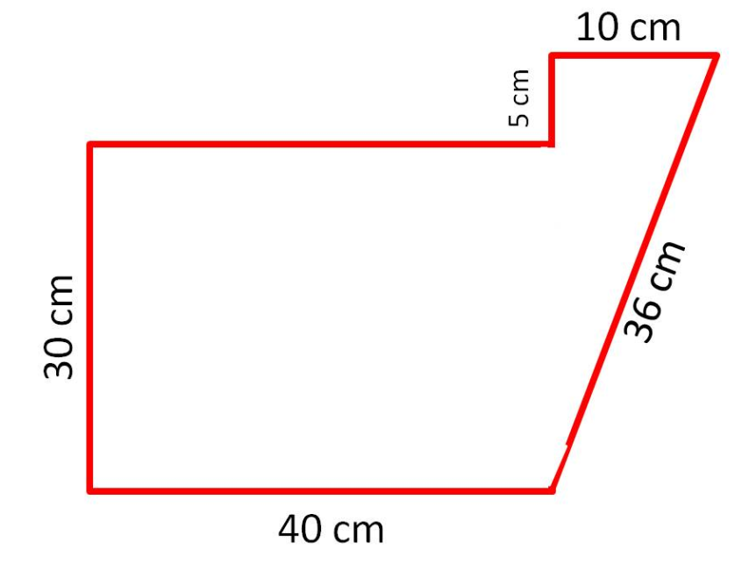

* Calculer l’aire de la figure symétrique suivante. H2

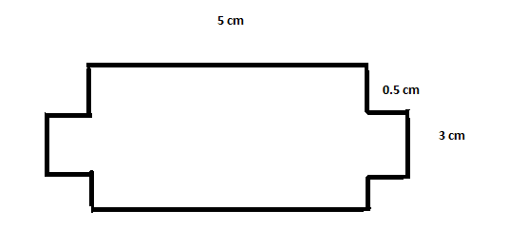

* Le volume de ce cylindre est de 1570 m3  Quelle est la hauteur de ce cylindre? H2

10 m

* Un téléviseur à une hauteur de 30 cm et la mesure diagonale est de 45 cm. Quel est le périmètre de ce téléviseur? H3

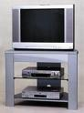

# La circonférence du tambour cylindrique d’Alain est de 300 cm. Son tambour est de 45 cm de hauteur. Quel est le volume que le tambour occupe ? H3

* Les parents de Gaston et Justine sont propriétaires d’un chalet près d’un lac. Gaston décide de se rendre au chalet en kayak, tandis que Justine s’y rend à la marche.

Calcule la différence entre les distances parcourues par Gaston et Justine. H2

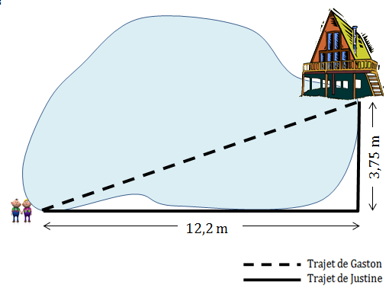

* Une chandelle cylindrique a un rayon 6 cm et un aire de 979.68 cm2. Quelle est la hauteur de cette chandelle? H2
* 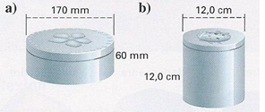Calcule l’aire de la surface de chacune des boîtes en fer blanc suivantes. H2
* Calcule l’aire totale de la section jaune. H2

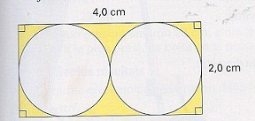

* Une boite ayant la forme d’un prisme à base rectangulaire dont le volume est de 570cm3. Quelles sont la longueur, la largeur et la hauteur de la boite ? H2 (Les réponses peuvent variées)
* Les deux boîtes de conserve en métal suivantes peuvent contenir la même quantité de soupe. Quelle est la hauteur de la boîte de soupe aux champignons ? H2

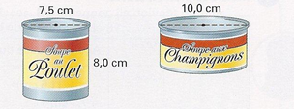

# Traitement des données 15%

**6.1 L’élève doit pouvoir analyser des situations qui nécessitent la réalisation d’un sondage impliquant un échantillon d’une population ciblée :**

a) en utilisant une technique d’échantillonnage appropriée

b) en choisissant une stratégie efficace de collecte de données

c) en évaluant l’impact de certains biais associés à l’échantillonnage et à la collecte de données

* Indique se les données ont été prélevées à partir d’une population ou d’un échantillon. H1

1. Pour déterminer si les élèves de la classe présentaient des signes d’allergie environnementale à la moisissure, on a interrogé chacun d’eux. _____________________

b) Pour déterminer le type d’animal à acheter, on a interrogé chaque membre de la famille. _____________________

c) Pour déterminer la qualité d’un nouveau gadget électronique, on a testé un gadget sur 500. _____________________

* Pour recueillir des données sur chacun des produits suivants, ferais-tu appel à une population ou à un échantillon? Explique ton choix. H1

a) La popularité d’une nouvelle saveur de jus en boîte.

_______________________________________________________________________________________________________________________________________

b) Le disque compact préféré des élèves de la classe.

_______________________________________________________________________________________________________________________________________

* Associe la technique d’échantillonnage à l’exemple approprié. Indique la lettre représentant le type d’échantillonnage après l’exemple. H1

|  |  |  |
| --- | --- | --- |
| 1. Échantillonnage organisé |  | On veut choisir un film pour la soirée cinéma. Dans chacune des classes, on demande à 2 garçons et à 2 filles de voter. ______ |
| 1. Échantillonnage représentatif | On veut connaître l’artiste le plus populaire auprès des jeunes. On prend la liste des élèves de l’école par ordre alphabétique et on demande aux 50 premiers élèves de répondre au sondage. ______ |
| 1. Échantillonnage organisé représentatif | On veut faire un sondage au niveau des comités de l’école. On choisit 3 élèves par comité pour répondre aux questions. ______ |
| 1. Échantillonnage aléatoire | Pour choisir la récompense de la fin du mois, l’enseignante demande à 5 garçons et à 5 filles de répondre au sondage. ______ |

* Un sondage a été effectué dans une classe de 8e année. La question du sondage était : Parmi le basket-ball, le hockey, le soccer et le volley-ball, quel est ton sport préféré? Voici les résultats obtenus.

|  |  |  |  |
| --- | --- | --- | --- |
| Répartition des élèves de la classe selon leur sport préféré | | | |
| **Sport** | **Effectif** | **Fréquence (fraction)** | **Fréquence (%)** |
| Basket-ball | 6 |  |  |
| Hockey | 5 |  |  |
| Soccer | 2 |  |  |
| Volley-ball | 7 |  |  |
| Totaux |  |  |  |

1. Complète le tableau ci-dessus. H1

|  |  |  |  |  |
| --- | --- | --- | --- | --- |
| Répartition des élèves de la classe selon leur sport préféré | | | |  |
| **Sport** | **Effectif** | **Fréquence (fraction)** | **Fréquence (%)** |  |
| Basket-ball | 6 |  |  |  |
| Hockey | 5 |  |  |  |
| Soccer | 2 |  |  |  |
| Volley-ball | 7 |  |  |  |
| Totaux |  |  |  |  |

1. Construis un diagramme circulaire. Montre tous tes calculs. H2

* Mme Rita veut emporter ses élèves au cinéma. Elle a donc effectué un sondage avec les élèves de sa classe afin de connaître quel type de film est le plus populaire. Voici les résultats obtenus.

1. Complète le tableau ci-dessous. H1

|  |  |  |
| --- | --- | --- |
| **Types de films préférés des élèves du groupe-classe** | | |
| **Films** | **Dénombrement** | **Effectifs** |
| Horreur | √√√ |  |
| Action | √√√√√√ |  |
| Drame | √√ |  |
| Comédie | √√√√√ |  |

À partir du tableau des effectifs, construit un pictogramme. H2

Légende : 2 élèves

* M. Germain veut connaître quels sont les animaux de compagnie des élèves de sa classe. Il décide donc d’effectuer un sondage auprès de ses élèves. Voici les résultats obtenus.

1. Complète le tableau ci-dessous. H1

|  |  |  |
| --- | --- | --- |
| **Animaux de compagnie**  **Des élèves du groupe-classe** | | |
| **Animaux** | **Dénombrement** | **Effectif** |
| Chat | * * * * * * * |  |
| Perruche | * * |  |
| Chien | * * * * * |  |
| Souris | * * * * |  |
| Canari | * * |  |
| Poisson | * * * * * * * * * |  |
| Iguane | * |  |

1. À partir de ce tableau, construis un diagramme à bandes. H2

* Voici les résultats d’un sondage effectué dans une école de 105 élèves concernant leurs préférences en matière de sport d’hiver.

6 préfèrent le ski alpin

21 préfèrent le hockey

38 préfèrent aller glisser

28 préfèrent la planche à neige

12 préfèrent le patinage artistique

a) Dessine un tableau des effectifs pour y classer tes résultats. H1

b) Construit un diagramme circulaire représentant les résultats. H2

* 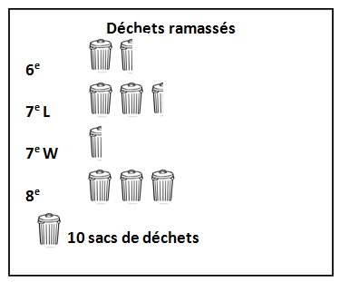Le Jour de la Terre, les élèves des classes de 6e à 8e années de l’école ont ramassé des déchets le long des routes du village. Le pictogramme suivant indique les quantités de déchets ramassés.

a) Combien de sacs de déchets ont été ramassés par la classede : H1

1. 6e ? __________________
2. 8e ? __________________

b) Combien de sac de déchets les élèves ont ramassés au total ? H1

* Mickaël a tracé un diagramme circulaire représentant la répartition moyenne des dépenses faites avec son argent de poche. Complète le tableau à l’aide des informations fournies dans le diagramme ci-dessous. H1

Budget hebdomadaire de Mickaël Budget hebdomadaire de Mickaël

4

3

2

1

0

|  |  |  |
| --- | --- | --- |
| Dépense | Montant ($) | Répartition des dépenses en % |
|  |  |  |
|  |  |  |
|  |  |  |
|  |  |  |
| Total | 40,00 |  |

* 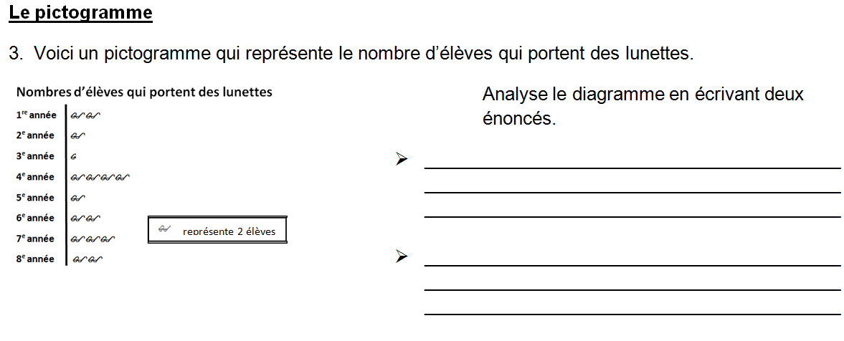Le pictogramme suivant représente
* Complète le tableau de distribution ci-dessous.

**Lecture préférée**

|  |  |  |
| --- | --- | --- |
| **Type de document** | **Effectif** | **Fréquence (%)** |
| Magazine | 12 |  |
| Bande dessinée | 14 |  |
| Roman |  | 26 |
| Journal | 11 |  |
| **Total** | **50** |  |

2

1

0

b) Représente ces données dans un diagramme circulaire. H2

* Quatre élèves se sont présentés aux élections pour choisir le Conseil des élèves de l’école. Anick a obtenu 45 votes, Justine 80 votes, Roxanne 25 votes et Pamela 20 votes.

Complète le tableau de distribution suivant qui représente les résultats des votes. H1

|  |  |  |
| --- | --- | --- |
| **Personnes** | **Nombre de votes** | **Fréquence (%)** |
|  |  |  |
|  |  |  |
|  |  |  |
|  |  |  |

* j0297551Le tableau de distribution suivant donne la répartition des élèves de l’école de Charles selon leur activité estivale préférée.

1. Complète le tableau suivant. H1

|  |  |  |  |
| --- | --- | --- | --- |
| **Activité** | **Fréquence** | **Fréquence relative (%)** | **Angle** |
| Camping | 66 |  |  |
| Natation | 34 |  |  |
| Pêche | 22 |  |  |
| Vélo | 40 |  |  |
| Autres | 8 |  |  |
| Total |  |  |  |

1. Représente la situation par un diagramme circulaire. H2

* À partir du pictogramme suivant, détermine si les affirmations sont vraies ou fausses et explique pourquoi. H1

[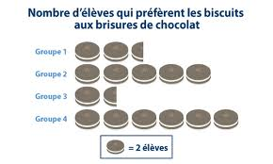](http://www.google.ca/url?sa=i&rct=j&q=diagramme+%C3%A0+pictogramme&source=images&cd=&cad=rja&docid=Qiq3rd0A1Z_8GM&tbnid=h6-S7defF-PUPM:&ved=0CAUQjRw&url=http://www.fslhomeworktoolbox.ca/lookandlisten/mathematics/data_management_probability/charts.php&ei=yulmUc76GsPi4AO66YDABQ&psig=AFQjCNFyi6IMcQ98THgNQgMrtw-G8Z47ng&ust=1365785380425085)

a) 50% des élèves de cette école aiment les biscuits aux brisures de chocolat.

Vrai ou faux

Pourquoi? __________________________________________________________________________________________________________________

b) Plus de 40 élèves de cette école aiment les biscuits aux brisures de chocolat.

Vrai ou faux

Pourquoi?

__________________________________________________________________________________________________________________

* À l’aide du pictogramme du numéro précédant, inscris deux conclusions qui seraient appropriées au pictogramme.

a) ___________________________________________________________________________________________________________________________________________________________________________

b)

___________________________________________________________________________________________________________________________________________________________________________

* À l’aide du diagramme circulaire suivant, écris deux conclusions qui seraient appropriées : H1

Attention image couleur photocopie

[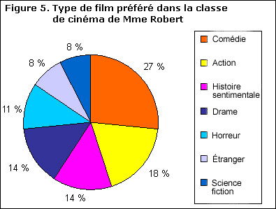](http://www.google.ca/url?sa=i&rct=j&q=diagramme+circulaire&source=images&cd=&cad=rja&docid=XxvEub_0idWsgM&tbnid=aLdWFEOr-eaF7M:&ved=0CAUQjRw&url=http://www.statcan.gc.ca/edu/power-pouvoir/ch9/pie-secteurs/5214826-fra.htm&ei=NjJxUYDgJvKvygHUuoHQCA&bvm=bv.45373924,d.aWc&psig=AFQjCNF_tJcAZx1FBm4namCsRTShlrDbIQ&ust=1366459063899435)

i)______________________________________________________________________________________________________________________________________________________________________

ii)___________________________________________________________________________________________________________________________________________________________________

* La question de sondage : « Quel est ton type de film préféré? » a été posée aux élèves de la classe de Mme Robert. Ils venaient d’apprendre les différentes sortes de film et de visionner une comédie. Six filles et 2 garçons étaient absents cette journée-là.

Est-ce que les résultats sont fiables? Oui ou non?

Pourquoi? H1

___________________________________________________________________________________________________________________________________________________________________________

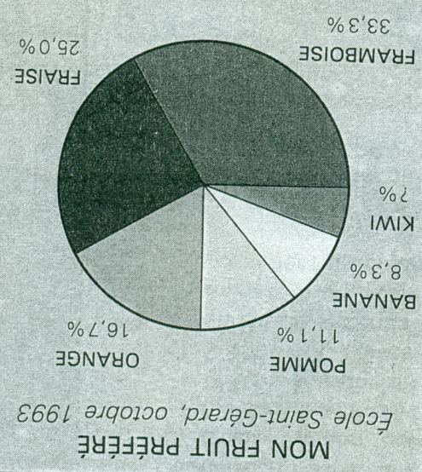

1. Si 300 personnes ont répondu au sondage de l’École Saint-Gérard, combien d’élèves préfèrent la banane? H1
2. Les élèves dont les fruits préférés sont la pomme, l’orange et la fraise représentent-ils plus de la moitié des élèves de l’école? Explique ta réponse. H1

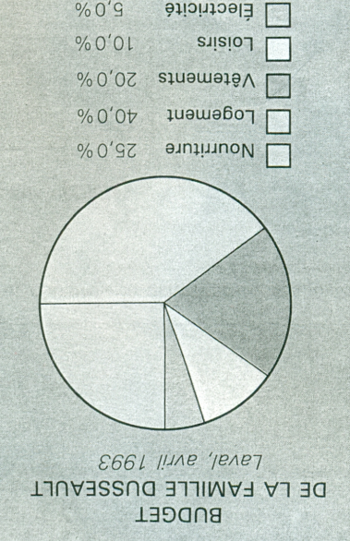

Budget de la famille Dusseault

1. Sur un salaire mensuel de 1700$ quel montant la famille Dusseault devra-t-elle consacrer à son logement? H2
2. La famille Dusseault prévoit des vacances coûteuses l’été prochain, quelle catégorie de dépenses pourrait-elle réduire? H1
3. La famille déménage dans un loyer moins coûteux, le logement prend maintenant 35% du budget. Ils décident d’économiser la différence du prix du loyer. La famille ne recevra pas d’augmentation de salaire. Combien la famille peut-elle économiser au bout d’une année? H2

* Voici les notes obtenues par Samuel au jeu-questionnaire sur les faits connus. H1

|  |  |
| --- | --- |
| **Notes obtenues par Samuel au jeu-questionnaire sur des faits bien connus** | |
| **Tige** | **Feuille** |
| 0 | 3 6 5 |
| 1 | 0 1 4 3 5 6 5 6 8 9 7 9 |
| 2 | 0 0 0 0 |

1. Quelle a été sa note la plus courante au jeu-questionnaire ?
2. Quelle a été sa note la plus élevée?
3. Quelle est sa note la plus faible?

* Un enseignant a demandé à 10 élèves d'indiquer combien de livres ils avaient lus au cours des 12 derniers mois. Voici leurs réponses :

12, 23, 19, 6, 10, 7, 15, 25, 21, 12

Trace un diagramme à tiges et à feuilles pour représenter ces données. H2

* On a demandé à 15 personnes d'indiquer combien de fois elles se sont rendues au travail au volant d'un véhicule au cours d'une période de 10 jours ouvrables. Voici le nombre de fois déclaré par chaque personne :

5, 7, 9, 9, 3, 5, 1, 0, 0, 4, 3, 7, 2, 9, 8

Trace un diagramme à tiges et à feuilles ordonné pour ce tableau. H2

* À partir du diagramme à tiges et feuilles suivant, quelle est le nombre de longueurs que Gabrielle parcourt le plus souvent ? H1

|  |  |
| --- | --- |
| **Longueurs que Gabrielle a parcourues à la nage en 30 jours** | |
| **Tige** | **Feuille** |
| 1 | 0 8 9 |
| 2 | 0 1 2 2 4 4 4 5 5 6 6 6 7 7 7 7 8 8 8 8 8 9 9 |
| 3 | 1 1 2 9 |

**On marche à l'école**

* Tania a voulu savoir combien de temps prend chaque élève de sa classe pour se rendre à l’école. Elle a demandé à chacun de mesurer le temps qu’il prend entre sa résidence et l’école.

Voici les résultats que Tania a obtenus :

Temps pour se rendre à l’école (minutes)

|  |  |  |  |  |  |  |  |  |  |  |
| --- | --- | --- | --- | --- | --- | --- | --- | --- | --- | --- |
|  |  |  |  |  |  |  |  |  |  |  |
|  | 11 |  | 22 |  | 52 |  | 33 |  | 17 |  |
|  | 23 |  | 31 |  | 19 |  | 28 |  | 9 |  |
|  | 14 |  | 27 |  | 15 |  | 24 |  | 6 |  |
|  | 20 |  | 8 |  | 24 |  | 16 |  | 8 |  |
|  | 7 |  | 14 |  | 16 |  | 36 |  | 35 |  |
|  | 13 |  | 9 |  | 9 |  | 12 |  | 11 |  |
|  |  |  |  |  |  |  |  |  |  |  |

1. Pour faciliter l’interprétation des renseignements recueillis par Tania, place les données dans un diagramme à tiges et à feuilles. H1

Temps pour se rendre à l’école

|  |  |
| --- | --- |
| tiges | feuille |
|  |  |
|  |  |
|  |  |
|  |  |
|  |  |
|  |  |

b) Combien d’élèves prennent plus d’une demi-heure pour se rendre à l’école ? H1

5

c) Peux-tu jouer avec des fractions et pourcentage?

|  |  |  |
| --- | --- | --- |
| Nombre d'élèves qui arrivent en une ½ heure ou moins | Exprime ce nombre en fraction | Exprime cette fraction en pourcentage |
|  |  |  |

d) Quel pourcentage des élèves de la classe demeure à moins de 20 minutes de l’école ?

e) Tania a indiqué qu’un élève prenait 52 minutes pour se rendre à l’école. Ce temps est assez différent des autres. On sait que le nouveau règlement du district dit que les enfants habitant à plus de 2.5 Km de l'école n'ont plus de service d'autobus. **Est-ce que Tania s’est trompée dans ses minutes ?** Répond en cochant **oui** ou **non** et explique ta réponse en utilisant le vocabulaire: difficile à corriger

Impossible, très peu probable, peu probable, probable, très probable, certain,

les nombres 0, ½, 1 et les pourcentages 0 %, 50 % et 100 %.

□ Oui □ Non

Explication :

|  |
| --- |
|  |
|  |
|  |
|  |

* Lors d’une activité à la fête de Sophie, il y avait une roulette à 4 couleurs (bleu, rouge, vert et orange) ainsi qu’un dé à 6 faces. Je fais tourner la roulette, puis je lance le dé. Quelle est la probabilité d’obtenir la couleur rouge et un nombre pair? H2
* Katherine joue à un jeu de chance avec ses amies. Elle utilise deux dés, un rouge et un bleu. La personne gagnante doit avoir comme somme un résultat pair. Quelle est la probabilité d’avoir un nombre pair comme résultat? H1

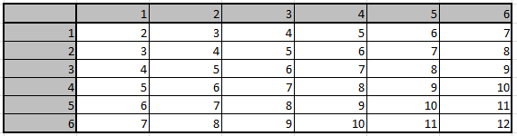

* Dans le cadre d’un cours d’arts plastiques, les élèves doivent réaliser un travail.

Avant de commencer le projet, voici les choix qui s’offrent à eux.

1re étape le sujet à réaliser 2e étape Le matériel à utiliser 3e étape Le mode de travail

- un portrait (p) - gouache (g) - en équipe (e)

- une nature morte (n) - fusain (f) - seul (s)

- un visage (v) - classe (c)

**a)** Combien y a-t-il de façons différentes d’effectuer le travail? H2

1. Construis un diagramme en arbre qui permet d’énumérer toutes les possibilités. H2

* On demande à une compagnie de fabriquer des plaques d’immatriculation pour des bicyclettes.

On spécifie que la séquence inscrite sur la plaque doit être la suivante :, un chiffre, une lettre, un chiffre et une lettre

|  |  |
| --- | --- |
| En voici un exemple : | 3V5R |

Les lettres sont choisies parmi les consonnes de l’alphabet et les chiffres de 1 à 7 seulement.

Sur une plaque, la même lettre et le même chiffre **ne** peuvent **pas** apparaître plus d’une fois.

**Détermine le nombre total de plaques différentes que la compagnie peut fabriquer en respectant cette façon de faire.H1**

* Une entreprise emploie 43 hommes et 35 femmes. À l'occasion de Pâques, l'employeur fait piger, au hasard, 10 dindes parmi tous ses employé(e)s. Considérant le fait que chaque employé(e) a le droit de gagner seulement 1 fois. Quelle est la probabilité qu'un homme gagne le premier prix? H1
* Vous avez une roulette divisée en 5 couleurs; vert, rouge, orange, bleu et brun ainsi qu’un dé numéroté de 1 à 10. H1

1. Quelle est la probabilité d’avoir un 5 sur le dé et d’avoir rouge ou bleu sur celui de couleurs ?
2. Quelle est la probabilité d’avoir un nombre pair sur le dé et autre que bleu sur l’autre ?
3. Quelle est la probabilité d’avoir un vert sur la roulette et un nombre supérieur à 4 sur le dé ?

* Afin de décider qui commencera à un jeu de société, Marie-Michelle et Mario lancent une pièce de monnaie trois fois de suite. Si la pièce tombe sur pile deux fois ou plus, Mario commencera la partie. Si la pièce tombe deux fois ou plus sur face, c’est Marie-Michelle qui commencera la partie. H2

a) Ce jeu est-il équitable ? Justifie ta réponse.

b) Lors d’une autre partie, Marie-Michelle joue contre Christine. Pour décider qui commencera cette partie, Christine change les règles du jeu « Pile ou face ». Elle lance trois fois de suite la pièce de monnaie. Si la pièce tombe deux fois sur pile ou deux fois sur face, Marie-Michelle commencera la partie. Si la pièce tombe trois fois sur pile ou trois fois sur face, Christine commencera la partie. Ce jeu est-il équitable ? Justifie ta réponse.

* Dans une pharmacie, les clients ont la chance de gagner un prix en tournant les roulettes représentées ci-dessous.



On remet un savon ou une crème aux clients lorsque les deux roulettes s’arrêtent sur deux prix identiques.

Quelle est la probabilité de gagner un prix? H3

* Jacques joue à des courses de voiture sur son ordinateur. À chaque course, l'ordinateur choisit au hasard l'un des circuits disponibles. De ces circuits, 9 sont en Europe, 3 sont en Amérique et 2 sont en Asie.

Quelle est la probabilité que sa prochaine course ne soit pas en Europe? H1

|  |  |  |  |
| --- | --- | --- | --- |
| A) |  | C) |  |
| B) |  | D) |  |

* À un jeu télévisé, on donne la possibilité à des téléspectateurs de faire tourner les deux roulettes ci‑dessous. Chacune est séparée en secteurs congruents. Le participant fait tourner la 1re roulette pour déterminer le gros lot de départ. Il fait ensuite tourner la 2e roulette pour savoir par quel nombre il pourra multiplier son montant de départ. Le joueur peut seulement tourner chacune de ces roulettes une seule fois

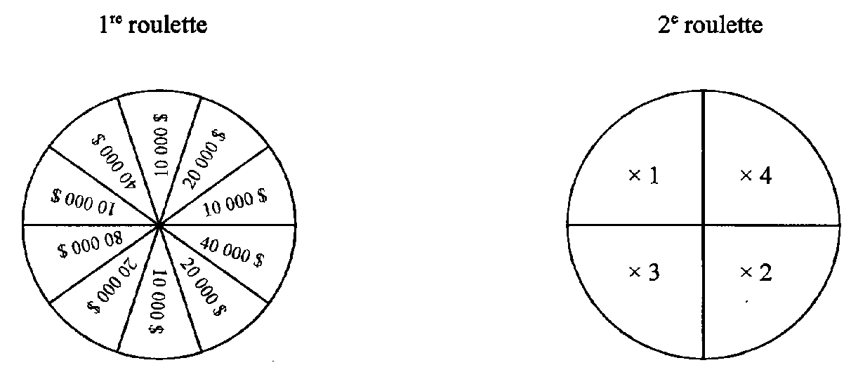

Quelle est la probabilité de gagner exactement 40 000 $? H2

* Un bocal contient 3 bonbons noirs, 2 verts, 2 rouges, 4 jaunes et 1 bleu. Les bonbons ont tous la même forme et la même grosseur. Lise tire successivement 2 bonbons sans remettre le premier dans le bocal. Quelle est la probabilité qu'elle tire un bonbon noir suivi d'un bonbon vert? H2
* Dans un sac il y a 3 billes noires, 2 billes jaunes et 4 billes rouges. Quelle est la probabilité de tirer une bille noire ou une bille rouge? H2

|  |  |  |  |
| --- | --- | --- | --- |
| A) |  | C) |  |
| B) |  | D) |  |

* Au jeu questionnaire Super Roule, la personne gagnante fait tourner la roue chanceuse afin de déterminer le montant d'argent qu'elle remportera.



Quelle expression permet de calculer la probabilité de gagner 250 $? H1

|  |  |  |  |
| --- | --- | --- | --- |
| A) |  | C) |  |
| B) |  | D) |  |

* Le gérant d’un magasin de motoneige range tous les contrats de vente dans un classeur, par ordre alphabétique. Dans un carnet, il comptabilise les ventes de la façon suivante :

|  |  |  |
| --- | --- | --- |
|  | **Mode de paiement** | |
|  | **Comptant** | **Mensuel** |
| Motoneiges neuves | 10 | 57 |
| Motoneiges d’occasion | 40 | 23 |

Le gérant choisit un contrat au hasard dans le classeur pour le montrer à un nouveau vendeur.

Quelle est la probabilité que le contrat choisi soit celui d’une motoneige neuve? H2

|  |  |  |  |
| --- | --- | --- | --- |
| A) | 0,25 | C) | 0,52 |
| B) | 0,48 | D) | 0,62 |